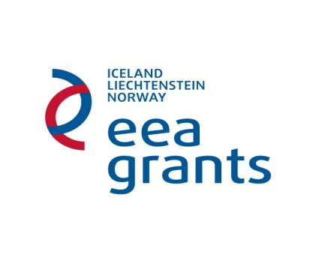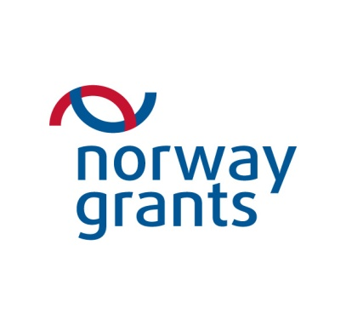
SAGATAVOŠANAS VIZĪTES
DIVPUSĒJĀ SADARBĪBAS Fonda ietvaros

Projekta ___________________________ partnerības apliecinājums

Es, ____________________ (vārds, uzvārds, amats), kā projekta partnera _____________________________(institūcijas nosaukums) atbildīgā amatpersona apliecinu, ka partneris:

Ja projekta iesniegums tiek iesniegts Pētniecības komponentes ietvaros:
- ir _________ (Latvijas vai Norvēģijas) zinātniskā institūcija, kas, neatkarīgi no tās juridiskā statusa (publisko tiesību subjekts vai privāto tiesību subjekts) vai finansēšanas veida, atbilstoši tās darbību reglamentējošajiem dokumentiem (piemēram, statūtiem, nolikumam vai satversmei) veic šādas ar saimniecisku darbību nesaistītas pamatdarbības – zinātniskā darbība un zinātniskās darbības rezultātu izplatīšana zināšanu un tehnoloģiju pārneses veidā un ieņēmumus, kas iegūti, īstenojot šīs pamatdarbības, atkārtoti iegulda pamatdarbībās, ievērojot, ka komersantiem, kuri var ietekmēt zinātnisko institūciju kā tās akcionāri vai dalībnieki, nav priekšrocību uz zinātniskās institūcijas pētījumu kapacitāti vai tās radītajiem pētniecības rezultātiem, un ir reģistrēta Zinātnisko institūciju reģistrā.*

Ja projekta iesniegums tiek iesniegts Stipendijas komponentes ietvaros:
- ir akreditēta augstākās izglītības institūcija (AII) vai koledža no_____________ (Latvijas, Lihtenšeinas, Īslandes vai Norvēģijas), kam piešķirta spēkā esoša Erasmus universitātes harta. Erasmus universitātes hartas Nr. __________________ (norādiet numuru).*

- Tam nav nodokļu, sociālās apdrošināšanas vai citu obligāto maksājumu parādu, kas pārsniedz EUR 142,28; tas nav pasludināts par maksātnespējīgu, neatrodas tiesiskās aizsardzības procesā vai likvidācijas procesā, tā saimnieciskā darbība nav apturēta vai pārtraukta, nav uzsākta tiesvedība par tā darbības izbeigšanu vai maksātnespēju (ja attiecināms); tā interesēs fiziska persona nav izdarījusi noziedzīgu nodarījumu, kas skāris Latvijas Republikas finanšu intereses, un tam nav piemēroti piespiedu ietekmēšanas līdzekļi (ja attiecināms); tas neatrodas kādā no sekojošām situācijām, kas attiecas uz iepriekšēju līguma laušanu, interešu konfliktiem, nepatiesas informācijas sniegšanu; tas nav pieļāvis krāpniecību, veicot jebkuru citu darbību saskaņā ar Eiropas Savienības nodrošināto finansējumu vai saskaņā ar EBTA nodrošinātajām finanšu iemaksām saistībā ar EEZ līgumu.*
- ir iepazinies ar projekta iesnieguma saturu un izprot savu lomu projekta īstenošanā;
- ir iepazinies ar visiem programmas līdzfinansējuma saņemšanas nosacījumiem, kas ir noteikti programmas atklāta konkursa nolikumā, un projekta īstenošanas gaitā apņemas tos ievērot;
- apliecina, ka projekta iesnieguma veidlapā un pievienotajos dokumentos sniegtā informācija par projekta partneri ir pareiza;
- ir ieguvis nepieciešamo pieredzi un zināšanas projekta īstenošanas jomā, lai veiktu projekta iesniegumā paredzētos uzdevumus;
- pilnvaro projekta iesnieguma iesniedzēju uzņemties līgumsaistības ar programmas apsaimniekotāju un Aģentūru un pārstāvēt sevi visos ar projekta īstenošanu saistītajos jautājumos;
- apņemas izpildīt projekta iesniegumā paredzētos uzdevumus un sniegt projekta iesnieguma iesniedzējam nepieciešamo informāciju.

Paraksts _______________
Datums ______________
Zīmogs

* Aģentūrai ir tiesības pieprasīt Projekta iesniedzējam iesniegt dokumentus, kas apliecina partneru atbilstību 1. un 2.punktā minētajiem apgalvojumiem.

Iesniedzējs:

Izglītības un zinātnes ministrs V.Dombrovskis

Vizē: Politikas iniciatīvu un attīstības
departamenta direktore,
valsts sekretāres pienākumu izpildītāja L.Lejiņa

09.10.2013. 16:52
424
Arāja, 67047875
gunta.araja@izm.gov.lv

